Ссылки для скачивания видеороликов:
1. «Об ответственности за экстремизм» - https://мвд.рф/Videoarhiv/Socialnaja_reklama/item/31855866/
2. «О правилах поведения в социальных сетях» - https://мвд.рф/Videoarhiv/Socialnaja_reklama/item/31812543/
3. «Что такое несанкционированный митинг?» https://мвд.рф/Videoarhiv/Socialnaja_reklama/item/32118891/

предоставлена возможность скачивания видеоролика:
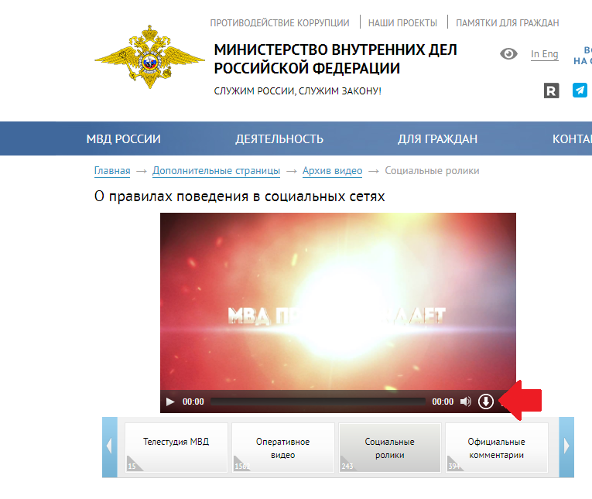

Ссылка на заполнение формы о количестве образовательных организаций: https://forms.yandex.ru/u/62ccf28f3dfac2b6bbd41ed0/

